Prova 2

1. Dado o código abaixo, qual o resultado a ser apresentado no console? Desenhe a execução (1,0)

|  |  |
| --- | --- |
| **int oquefaz(int a){**  **if(a==1)**  **return a + a + 4;**  **else{**  **return 7 + oquefaz(a-1);**  **}**  **}** | **int main(int argc, char *argv[]) {**  **int a = oquefaz(4);**  **printf("%d",a);**  **return 0;**  **}** |

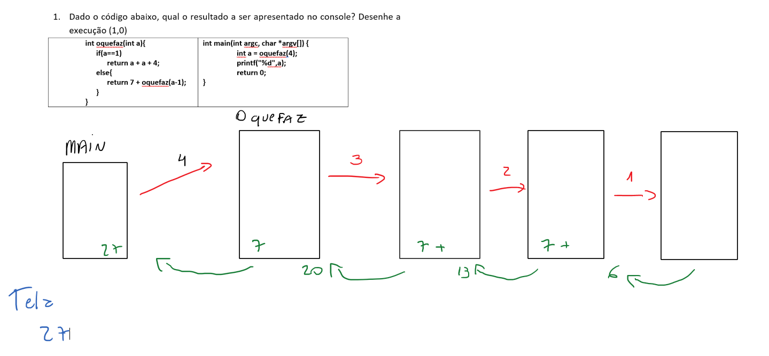

1. Faça um algoritmo que peça um número inteiro e calcule a quarta potência, usando recursividade. Use a estrutura básica de uma função recursiva que realiza cálculos e retorna um valor ensinada em aula (1,5).

#include<stdio.h>

#include<stdlib.h>

#include<locale.h>

int calcular(int a, int contador){

if(contador==3){

return a;

} else{

a *= calcular(a,contador+1);

}

return a;

}

int main (){

setlocale(LC_ALL, "Portuguese");

int a;

printf("Cálculo da quarta potencial de um número inteiro\n ");

printf(" Inserir número: ");

scanf("%d" ,&a);

a = calcular(a,0);

printf("\n%d" ,a);

}

3. Transforme o código a seguir em uma função recursiva (1,5):

**void fazAlgo(){**

**for(int i=1;i<4;i++){**

**if(i%2==0)**

**printf(“\n%d é par”,i);**

**else**

**printf(“\n%d é ímpar”,i);**

**}**

**}**

#include<stdio.h>

#include<stdlib.h>

#include<locale.h>

void fazAlgo(int a){

if (a==3){

printf("\n%d é ímpar",a);

}

else{

fazAlgo(a+1);

if(a%2==0){

printf("\n%d é par",a);

}

else{

printf("\n%d é ímpar",a);

}

}

}

int main (){

setlocale(LC_ALL, "Portuguese");

fazAlgo(1);

return 0;

}

4. Transforme o código a seguir em uma função não recursiva (1,5):

**void fazAlgo(){**

**int a;**

**printf("\nDigite algo:");**

**scanf("%d",&a);**

**switch(a){**

**case 1:**

**printf("\nVocê digitou 1");**

**break;**

**case 2:**

**printf("\nVocê digitou 2");**

**break;**

**case 0:**

**printf("\nVocê digitou 0. Tchau!");**

**break;**

**}**

**if(a!=0){**

**fazAlgo();**

**}**

**}**

**#include<stdio.h>**

**#include<stdlib.h>**

**#include<locale.h>**

**void fazAlgo(){**

**int a;**

**do{**

**printf("\nDigite algo:");**

**scanf("%d",&a);**

**switch(a){**

**case 1:**

**printf("\nVocê digitou 1");**

**break;**

**case 2:**

**printf("\nVocê digitou 2");**

**break;**

**case 0:**

**printf("\nVocê digitou 0. Tchau!");**

**break;**

**}**

**}while (a!=0);**

**}**

**int main(){**

**fazAlgo();**

**return 0;**

**}**

**5. void fazAlgo(int a){**

**if(a==1)**

**printf(“Folha!”);**

**else{**

**printf(“\n %d”,a);**

**fazAlgo(a-1);**

**fazAlgo(a-1);**

**}**

**}**

Supondo que a função *main()* chame fazAlgo*(3)*, desenhe a execução. (1,5)

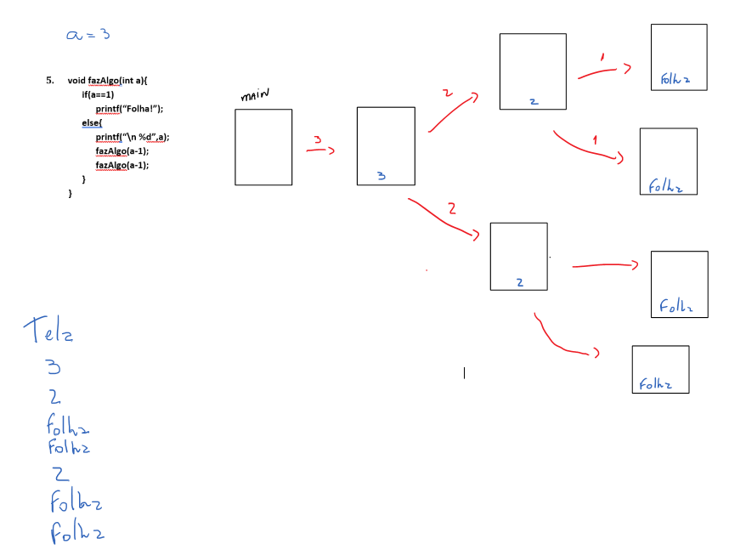

6. **Considere o trecho de código abaixo e assinale V para verdadeiro ou F para falso(1,2).**

1. int *a;
2. a = (int*) malloc(3*sizeof(int));
3. a[0] = 3;
4. *(a+1)=4;
5. a[2] = 5;
6. printf(“%d %d %d”,a[0],a[1],*(a+2));

|  |  |
| --- | --- |
| (v ) A linha 1 está correta;  ( v ) A linha 2 está correta;  ( v ) A linha 3 está correta; | ( v ) A linha 4 está correta;  ( v ) A linha 5 está correta;  ( v ) A linha 6 está correta; |

1. **Considere o código abaixo:**

void inicializar(int **a){

a = (int*)malloc(sizeof(int));

}

int main(int argc, char** argv) {

int *b;

inicializar(b);

*b=10;

return 0;

}

1. O código está correto (0,3)? Justifique (0,5).

R: Não está certo, pois:

Primeiro: Para inicializar um ponteiro com alocação dinâmica em uma função, é necessário passar o endereço do ponteiro da main: Passagem por referência.

Segundo: Na função inicializar, o ponteiro de ponteiro, ‘a’, receberia o endereço do ponteiro ‘b’, e para inicializar o ponteiro ‘b’, o ponteiro ‘a’ deveria estar utilizando o espaço de b, mas não é o caso. O ponteiro ‘a’ está utilizando o espaço dele mesmo, que é focado em receber um ponteiro de ponteiro, para colocar a alocação dinâmica, e isso é errado. Deveria ser *a = (int*)malloc(sizeof(int));